Język angielski – grupa 4-latków
Drodzy Rodzice
Z uwagi na panującą sytuację nie mogę spotykać się osobiście z Państwa dziećmi. Nie oznacza to jednak, że nasi podopieczni muszą być pozbawieni kontaktu z językiem angielskim. Teraz to Rodzic może w ciągu dnia utrwalać ze swoim dzieckiem słówka, które już poznaliśmy podczas zajęć. W każdym tygodniu postaram się przesłać wskazówki do zabaw językowych z dzieckiem.
Zaczynamy! JEDZENIE - FOOD
 | WYRAŻENIE | WYMOWA | TŁUMACZENIE
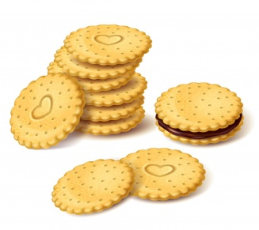 | biscuit | byskyt | Herbatnik
 | ice-cream | ajs krim | Lody
 | cake | kejk | Ciasto
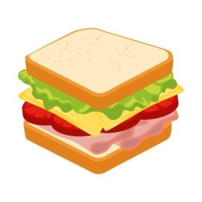 | sandwich | sen(d)łycz | Kanapka
 | apple | apl / | Jabłko
 | banana | banane/a | banan

Domowa zabawa z językiem angielskim

1. Rodzic drukuje0 obrazki z jedzeniem, pokazuje dziecku i prosi o nazywanie.
2. Rodzic rozkłada obrazki na dywanie. Gdy dziecko zamyka oczy - chowamy jeden obrazek – dziecko nazywa schowane jedzenie.
3. JESTEM GŁODNY
Rodzic przygotowuje kilka przekąsek: ‘herbatnika/kanapkę/jabłko/banana’. Następnie kładzie je na stole i mówi: ‘I’m hungry!’ i zaczyna podawać polecenia
dziecku w następującej kolejności:
‘One biscuit, please./ One sandwich, please./One apple, please./One banana, please.’ Dziecko powinno podać rodzicowi za każdym razem odpowiednią przekąskę. Następnie może dojść do zamiany ról, jeśli dziecko będzie na tyle odważne. W takim wypadku wystarczy, aby dziecko mówiło następujące polecenia:
‘biscuit, please/ sandwich, please/apple, please/banana, please’.
Zabawa może skończyć się zjedzeniem wybranej przekąski.

4. Zabawa na papierze WSKAŻ I POLICZ
Przygotuj rysunki przedstawiające: ‘dwa herbatniki/ trzy herbatniki/trzy banany/dwa banany/cztery kanapki/trzy kanapki/jedno jabłko/cztery jabłka’. Rodzic pokazuje dziecku materiał i mówi: ‘Point to the biscuit/banana/sandwich/apple.’ (wymowa: point tu de biskit, point tu de banana, point tu de sandwicz, point tu de apl)
Po upewnieniu się, że dziecko rozpoznaje typy przekąsek, rodzic może podać inne
instrukcje: ‘two biscuits/three bananas/four sandwiches/one apple’.

5. POKOLORUJ
Rysunki można wykorzystać ponownie. Rodzic daje dziecku cztery kredki: ‘czerwoną/żółtą/niebieską/zieloną’ i mówi:
‘red/blue/yellow/green’.
Następnie rodzic wydaje polecenia:
• ‘Colour two biscuits red.’ (wymowa: kolor tu biskits red)
• ‘Colour three cakes blue.’ (wymowa: kolor tri kejks blu)
• ‘Colour four bananas yellow.’ (wymowa: kolor fo bananas jeloł)
• ‘Colour one apple green.’ (wymowa: kolor łan apl griin)

Zabawy do wykorzystanie w wolnym czasie
Pozdrawiam
Aleksandra Kwasigroch

